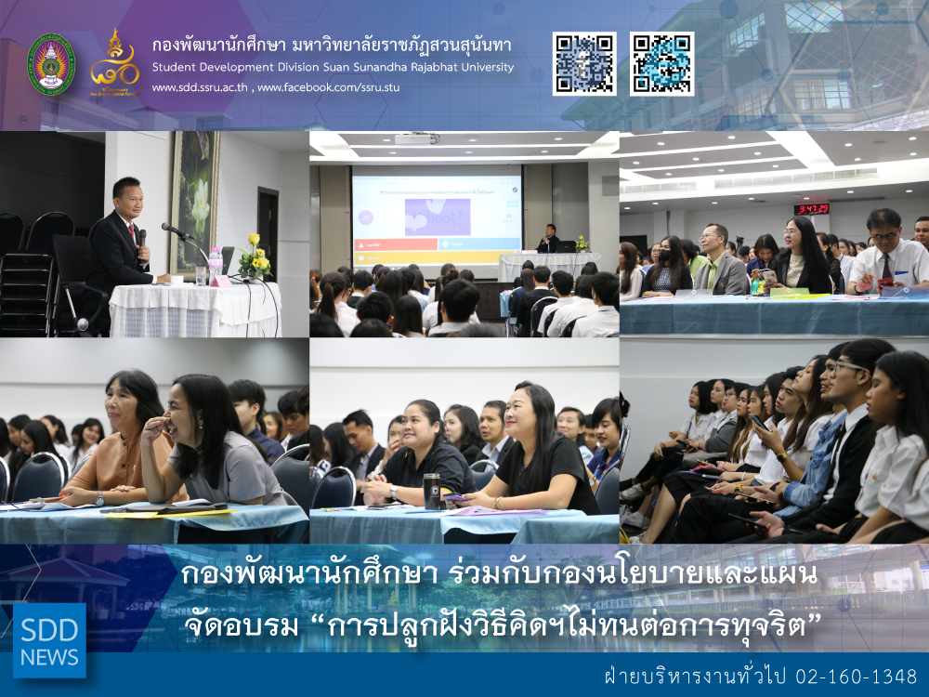
Zero Tolerance Training

Student Development Division together with Planning and Policy Division conducted The Zero Tolerance Training on January 23, 2019 at Chor Kaew Meeting Room, 5th floor, Building 31. After the opening speech by Assoc. Prof. Wittaya Mekkhum, Vice President for Planning, it was very honored to have Mr. Utid Buasri, Assistant Secretary- General of Office of the National Anti-Corruption Commission (NACC) as the speaker.

Asst. Prof. Siri-orn Champatong, Assitant to the President for Student Affairs, Mrs. Pornpris Praditpong, Director of SDD and 200 students attended this training. The purpose of this line of training is to develop the moral attitudes and capabilities of students necessary for shaping the civic anti-corruption position and eliminating a deeply-rooted corruption of young people. At the end of the event, token and certificates were presented to top 20 participants who joined with “ Kahoot ” the game-based learning platform.

Reported: Ms. Saowapa Chaiyaprueksathon
Translated: Ms. Atcharapun Daiporn
Proofed: Asst. Prof. Siri-Orn Champatong
Photo: Mr. Sittisak Kingjunmon
Public Relations, Student Development Division

กองพัฒนานักศึกษา ร่วมกับกองนโยบายและแผน จัดอบรม “การปลูกฝังวิธีคิดฯไม่ทนต่อการทุจริต”

เมื่อวันที่ 23 มกราคม 2562 กองพัฒนานักศึกษา ร่วมกับกองนโยบายและแผน จัดโครงการอบรม “การปลูกฝังวิธีคิดแยกแยะผลประโยชน์ส่วนตัวและผลประโยชน์ส่วนรวม ความอาย และไม่ทนต่อการทุจริต” ณ ห้องประชุมช่อแก้ว โดย รศ.ดร.ฤๅเดช เกิดวิชัย อธิการบดีมหาวิทยาลัยให้เกียรติเป็นประธานและมอบของที่ระลึกแก่วิทยากร ซึ่งได้รับเกียรติจากคุณอุทิศ บัวศรี ผู้ช่วยเลขาธิการคณะกรรมการ ป.ป.ช. เป็นวิทยากรในการอบรมครั้งนี้

ในการอบรมดังกล่าว ผศ. สิริอร จำปาทอง ผู้ช่วยอธิการบดีฝ่ายกิจการนักศึกษา นางพรพิศ ประดิษฐพงษ์ ผู้อำนวยการกองพัฒนานักศึกษา และนักศึกษากว่า 200 คนได้เข้าร่วมการอบรม เพื่อเป็นแกนนำในการต่อต้านการทุจริต หรือการละอายต่อเหตุการณ์ทุจริตต่อไป นอกจากนั้น ยังให้เกียรติมอบรางวัลสำหรับผู้ที่ทำแบบทดสอบความรู้เกมส์ kahoot ได้ถูกต้องที่สุด 20 คน ทั้งนี้ กิจกรรมดังกล่าวได้รับความสนใจจากนักศึกษาเป็นอย่างมาก

ข่าว: นางสาวเสาวภา ชัยพฤกษทล
แปล: นางสาวอัจฉราพรรณ ได้พร
ตรวจ: ผู้ช่วยศาสตราจารย์ สิริอร จำปาทอง
ภาพ: นายสิทธิศักดิ์ กิ่งจันมน
งานประชาสัมพันธ์ฯ กองพัฒนานักศึกษา

